Спецагент MyTask: какой он?
Компания MyTask работает с 10 000 агентами по всей России.
Мы решили узнать, какой же он наш агент – чем занимается, где живет, какого возраста и пола. Для этого отобрали самых постоянных агентов и получили выборку из 1280 спецагентов. Проведя анализ данных, мы получили впечатляющие результаты.
Оказывается, подавляющее большинство агентов MyTask – мужчины. Интересно, что и здесь работает распространенное правило 20:80.

Диапазон возраста невероятно широк: от 13 до 67 лет. Самым активным агентам от 15 до 25 лет, их доля составляет 85%. Лидируют агенты 22 лет (13%). Второе и третьи места поделили 19-20 лет (по 9,2% каждый) и 17-18 лет (по 8,6%).

А чем занимаются спецагенты помимо выполнения заданий MyTask? 38% наших агентов учатся в Институте, 31% - работают и 23% - учатся в школе. Интересно, что даже те, кто не учатся и не работают, решили сотрудничать с нами (1%). Кроме того, 1% наших агентов постоянным родом деятельности назвали спорт. И правда, для выполнения наших заданий хорошая физическая форма не помешает.

В дополнение, мы провели анализ профессий агентов, которые указали место работы, и выяснили, что 11% работают в сфере ИТ, 8% - менеджеры, 7% - продавцы, по 5% пришлось на музыкантов и инженеров, а также по 3% - на фри-ланс, ИП, водителей, барменов и веб-дизайнеров.

География работы агентов MyTask представлена на 3 картах ниже. Самые популярные города: 20% агентов проживают и работают в Москве, 7% - в Санкт-Петербурге, 4% - в Сочи, по 3% - в Казани и Уфе. Приятно впечатляют масштабы нашей сети агентов, которые имеют возможность зарабатывать дополнительные деньги в свободное и удобное время.
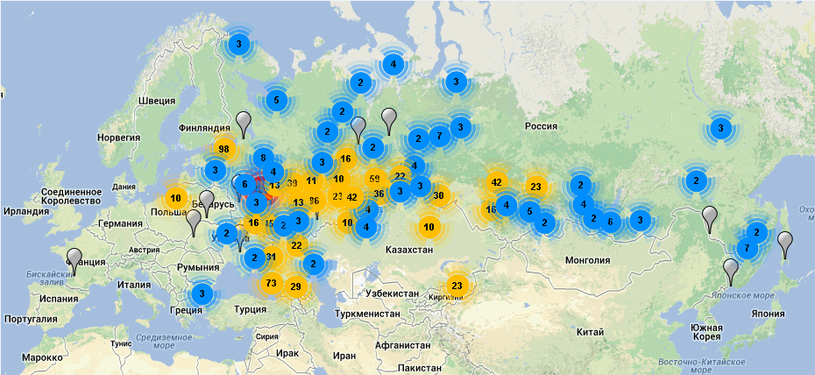
Карта: агенты MyTask по всей России

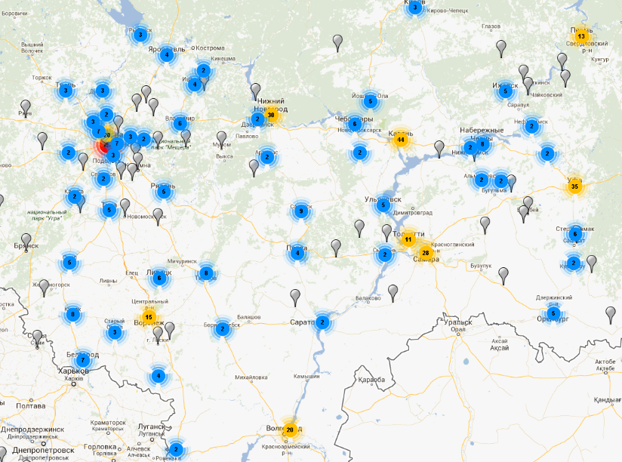
Карта: агенты MyTask в центральной части РФ
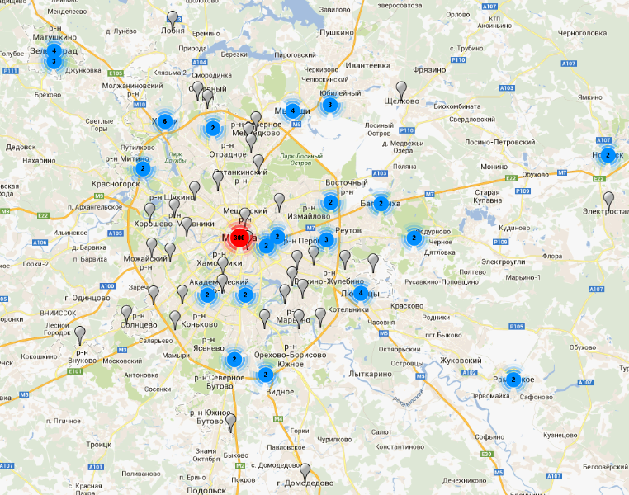
Карта: агенты MyTask в Москве и области
Подводя итог, следует отметить, что фактически не существует никаких входных барьеров стать агентом MyTask. Возраст достаточный, чтобы держать в руках телефон и задавать вопросы незнакомым людям. Специальных компьютерных знаний не требуется, лишь 1% агентов работают в сфере ИТ. Выполнять задания можно в своем родном городе.
Мы благодарим наших спецагентов за предоставленную информацию и с нетерпением ждем новобранцев.
Автор: Ксения Хмелёва

